**CENTRO UNIVERSITÁRIO ESTÁCIO**

**JUIZ DE FORA**

**SISTEMA DE ANÁLISE DE DEMANDA: AÇAÍ DO SENNA**

**MARCOS VINICIUS NASCIMENTO PINTO**

**LUÍS ARTHUR BELLI FERNANDES**

**LUCAS DE SOUZA FARIA**

**DOCENTE**

**ANDERSON BARBOZA DA CRUZ**

**2025**

**JUIZ DE FORA – MINAS GERAIS**

Sumário

1. DIAGNÓSTICO E TEORIZAÇÃO 3

1.1. Identificação das partes interessadas e parceiros 3

1.2. Problemática e/ou problemas identificados 3

1.3. Justificativa 3

1.4. Objetivos/resultados/efeitos a serem alcançados (em relação ao problema identificado e sob a perspectiva dos públicos envolvidos) 3

1.5. Referencial teórico (subsídio teórico para propositura de ações da extensão) 3

2. PLANEJAMENTO E DESENVOLVIMENTO DO PROJETO 4

2.1. Plano de trabalho (usando ferramenta acordada com o docente) 4

2.2. Descrição da forma de envolvimento do público participante na formulação do projeto, seu desenvolvimento e avaliação, bem como as estratégias pelo grupo para mobilizá-los. 4

2.3. Grupo de trabalho (descrição da responsabilidade de cada membro) 4

2.4. Metas, critérios ou indicadores de avaliação do projeto 4

2.5. Recursos previstos 5

2.6. Detalhamento técnico do projeto 5

3. ENCERRAMENTO DO PROJETO 5

3.1. Relatório Coletivo (podendo ser oral e escrita ou apenas escrita) 5

3.2. Avaliação de reação da parte interessada 5

3.3. Relato de Experiência Individual 5

3.1. CONTEXTUALIZAÇÃO 5

3.2. METODOLOGIA 6

3.3. RESULTADOS E DISCUSSÃO: 6

3.4. REFLEXÃO APROFUNDADA 6

3.5. CONSIDERAÇÕES FINAIS 6

# DIAGNÓSTICO E TEORIZAÇÃO

## Identificação das partes interessadas e parceiros

As partes interessadas no projeto incluem, principalmente, os gestores e colaboradores da loja de açaí, bem como seus clientes. O perfil dos gestores é composto por microempreendedores, geralmente com ensino médio completo ou ensino superior em andamento, com faixa etária entre 25 e 45 anos, pertencentes a uma classe socioeconômica variando entre C e B, com foco em empreendedorismo local.

**Figura 0x**

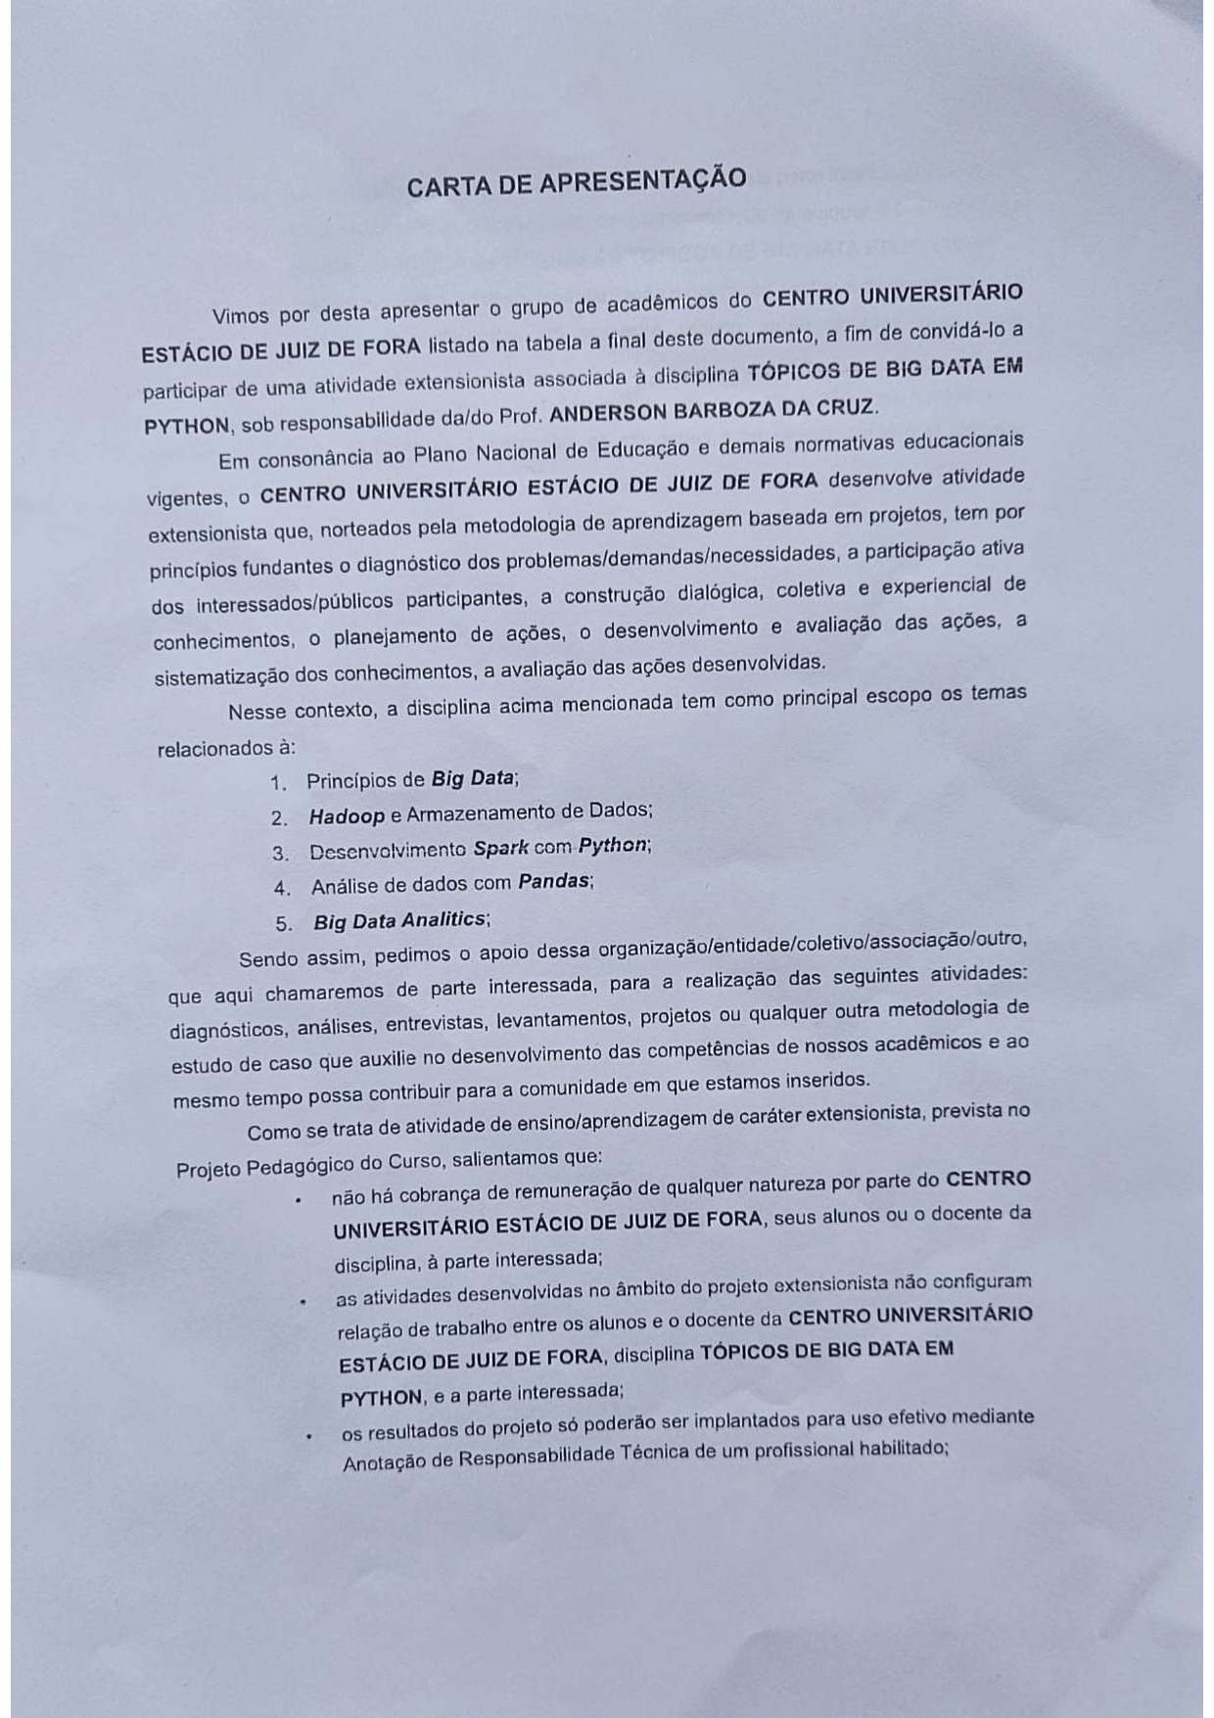

Descrição: xxxx

**Fonte: o Autor.**

Os colaboradores da loja, que também são impactados pelo projeto, possuem escolaridade de ensino médio completo ou em andamento, com faixa etária predominante entre 18 e 30 anos, sendo, em sua maioria, jovens em busca do primeiro emprego ou de uma renda complementar. A equipe estimada diretamente envolvida no uso da solução é composta por aproximadamente 4 a 6 funcionários, além do proprietário e familiares empregados.

Indiretamente, os clientes também são parte interessada, uma vez que a melhoria no fluxo de atendimento e na gestão dos pedidos impacta diretamente na experiência de consumo. O público consumidor é variado, abrangendo famílias, jovens e estudantes da região.

Em relação aos parceiros, o desenvolvimento do projeto conta com o apoio do discente Anderson Barboza da Cruz, responsável pela orientação acadêmica e validação das etapas, além da própria loja de açaí, que fornece os dados operacionais necessários e valida a aplicação da solução no ambiente real.

**Figura 0x**

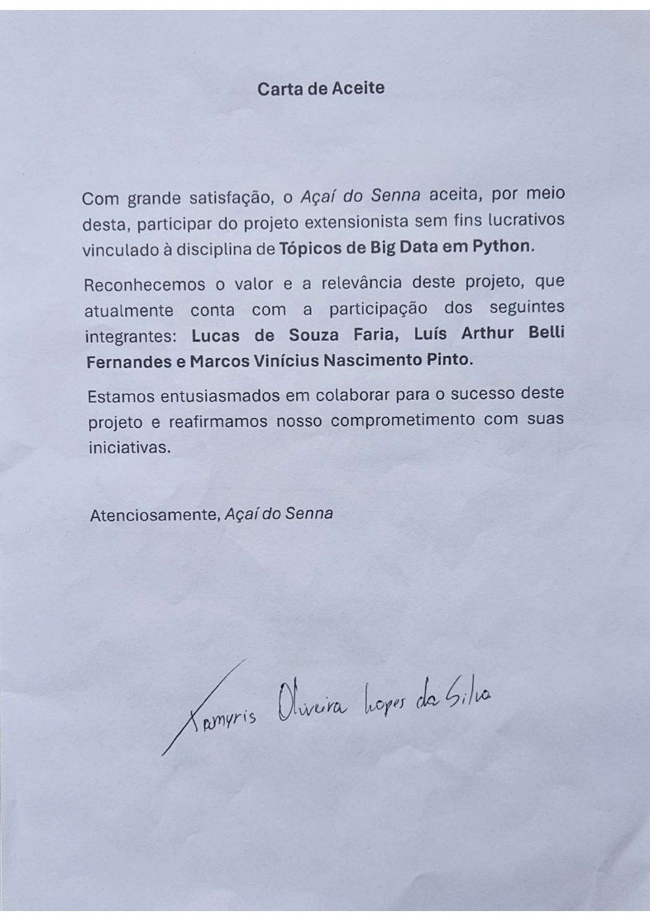

Descrição: xxxx

**Fonte: o Autor.**

## Problemática e/ou problemas identificados

A principal problemática identificada é a falta de controle e monitoramento do fluxo de clientes na loja de açaí, o que compromete diretamente a gestão eficiente do negócio. Atualmente, o estabelecimento não possui um sistema que permita registrar e analisar os horários de maior demanda, o que dificulta a tomada de decisões estratégicas.

Essa limitação gera consequências como escalas de trabalho mal distribuídas, possível sobrecarga dos funcionários em horários de pico e períodos de ociosidade em horários de baixo movimento. Além disso, a ausência de dados concretos sobre o comportamento dos clientes impacta negativamente no planejamento de estoque, no atendimento e na satisfação dos consumidores.

Diante desse cenário, a problemática priorizada que motivou a elaboração do projeto é justamente a necessidade de implementar uma solução que possibilite o monitoramento dos pedidos por faixa de horário, gerando dados que sirvam de base para otimizar a gestão do estabelecimento, melhorar a alocação de funcionários e aprimorar a experiência dos clientes.

## Justificativa

O projeto aborda a dificuldade de identificar os horários de maior movimento em uma loja de açaí, buscando desenvolver uma solução tecnológica para monitorar e analisar o fluxo de clientes. Por meio da coleta e análise dos dados dos pedidos realizados, utilizando a biblioteca Pandas para manipulação e processamento das informações, a solução permite compreender os períodos de pico, facilitando o planejamento das atividades da loja.

A iniciativa inclui a geração de gráficos que destacam visualmente os horários com maior volume de pedidos, auxiliando na interpretação dos dados. O projeto propõe uma interface web para registro dos pedidos por horário, além de ferramentas para cálculo automático dos horários mais movimentados e reinício da coleta de dados.

A importância do projeto está na capacidade de transformar dados coletados em informações práticas para a tomada de decisões, proporcionando benefícios concretos à operação da loja. Dessa forma, o projeto contribui para a melhoria da experiência do cliente e o aumento da produtividade da equipe.

## Objetivos/resultados/efeitos a serem alcançados (em relação ao problema identificado e sob a perspectiva dos públicos envolvidos)

O objetivo principal é desenvolver uma solução tecnológica que permita à loja de açaí monitorar e analisar o fluxo de clientes, identificando os horários de maior movimento. Para isso, pretende criar uma ferramenta web intuitiva, que possibilite o registro eficiente da quantidade de pedidos realizados em diferentes períodos do dia. Com a utilização da biblioteca Pandas, a equipe realizará a análise dos dados coletados, identificando padrões e horários de pico por meio do processamento das informações. Além disso, o projeto prevê a geração de gráficos claros e visuais, que facilitem a compreensão dos dados e apoiem a gestão da loja na tomada de decisões estratégicas, como a escala de funcionários e o planejamento do estoque. Dessa forma, o projeto busca não apenas desenvolver a ferramenta de registro e análise, mas também garantir que os resultados possam ser avaliados em conjunto com os gestores, promovendo a participação ativa destes no processo de validação e uso das informações geradas.

## Referencial teórico (subsídio teórico para propositura de ações da extensão)

A análise de dados se consolidou como uma ferramenta estratégica essencial para empresas que buscam otimizar processos, reduzir custos operacionais e elevar sua competitividade. Em setores como o de alimentação, onde a demanda pode variar de maneira imprevisível ao longo do dia, a compreensão do comportamento do consumidor se torna crucial para a eficiência operacional e a entrega de uma experiência de qualidade ao cliente. As empresas que conseguem usar dados de forma estratégica são mais aptas a atender a essas demandas de forma mais ágil e eficiente, destacando-se em um mercado altamente competitivo.

No setor alimentício, que lida com variáveis como horários de pico e sazonalidade, a análise preditiva de dados pode ser particularmente útil. Ao monitorar o fluxo de pedidos em tempo real, é possível identificar períodos de maior demanda e alocar recursos de forma eficiente, seja redimensionando a equipe de atendentes, ajustando os estoques de ingredientes ou antecipando a necessidade de ajustes na produção. Além disso, o processamento de dados de consumo pode fornecer uma visão mais detalhada sobre o comportamento do cliente, como preferências de cardápio, frequência de compra e até a reação dos consumidores a promoções específicas.

De acordo com Davenport e Harris (2007), as organizações que adotam a análise de dados como base para suas decisões operacionais se destacam em mercados altamente competitivos. Isso ocorre porque a análise de dados transforma informações brutas em insights acionáveis, que não apenas informam decisões pontuais, mas também orientam estratégias de longo prazo. A análise de dados comportamentais, por exemplo, pode prever tendências de consumo, identificando padrões sazonais ou mudanças nas preferências alimentares, permitindo às empresas adaptarem-se rapidamente às necessidades do mercado e personalizarem suas ofertas.

Ferramentas tecnológicas desempenham um papel central nesse processo. A linguagem Python, amplamente adotada na ciência de dados, permite a manipulação eficiente de grandes volumes de dados por meio de bibliotecas como Pandas e NumPy (McKINNEY, 2017). O Pandas, por exemplo, facilita a organização e o tratamento de dados brutos, enquanto o NumPy é particularmente útil para operações matemáticas e estatísticas em grandes conjuntos de dados. Essas ferramentas permitem que os gestores alimentícios extraiam informações detalhadas, como a média de vendas por hora, o impacto de promoções nas vendas e as preferências mais comuns entre diferentes grupos de consumidores.

Além disso, a visualização de dados é uma etapa crucial para tornar insights complexos acessíveis e compreensíveis. Muitas vezes, dados brutos são difíceis de interpretar e tomar decisões a partir deles pode ser desafiador. A visualização de dados permite que os gestores entendam rapidamente padrões e anomalias, facilitando a tomada de decisões rápidas e informadas. Técnicas de visualização, como gráficos de barras, linhas e dashboards interativos, ajudam a comunicar informações de forma intuitiva e eficaz (FEW, 2009; KNAFLIC, 2015). Por exemplo, ao utilizar ferramentas de visualização como o Tableau ou o Power BI, os gestores podem criar dashboards que permitem monitorar em tempo real os fluxos de pedidos e o desempenho das operações, ajustando as estratégias de forma dinâmica.

A combinação de dados operacionais e a visualização estratégica não só melhora a tomada de decisões, mas também contribui para a automação de processos. Com a implementação de sistemas automatizados de coleta e análise de dados, é possível reduzir a intervenção humana e garantir uma maior precisão nas operações. Por exemplo, ao usar algoritmos para prever a demanda de ingredientes em um determinado dia, os sistemas automatizados podem ajustar automaticamente o estoque, evitando tanto excessos quanto faltas. Isso não apenas economiza tempo, mas também minimiza os custos operacionais.

Além dos benefícios operacionais, a análise de dados também tem implicações significativas para a experiência do cliente. Ao estudar o comportamento de consumo, como a frequência e o tipo de pedidos realizados, as empresas podem personalizar suas ofertas, criando promoções mais atraentes ou até mesmo sugerindo novos itens de cardápio baseados nas preferências dos consumidores. A personalização da experiência é, portanto, um dos principais diferenciais que a análise de dados oferece, permitindo que as empresas do setor alimentício aumentem sua fidelidade e satisfação do cliente.

Do ponto de vista estratégico, a integração de ferramentas tecnológicas e análise de dados não apenas melhora a eficiência operacional, mas também contribui para o fortalecimento da posição competitiva da empresa. Empresas que conseguem adaptar-se rapidamente às flutuações da demanda e antecipar as necessidades do cliente conseguem não apenas otimizar seus processos, mas também inovar de maneira constante. Como afirmam Provost e Fawcett (2013), o pensamento analítico baseado em dados é um diferencial competitivo crucial que pode transformar a forma como as empresas atuam, criando soluções mais inteligentes, rápidas e assertivas.

A adoção de ferramentas como o Python, combinada com bibliotecas como Pandas, para análise de dados e visualização interativa com tecnologias como HTML, CSS e JavaScript, são apenas alguns exemplos de como o setor alimentício pode se beneficiar das inovações tecnológicas. Empresas que alavancam essas tecnologias não apenas melhoram suas operações, mas também se posicionam de maneira estratégica para oferecer um serviço mais eficaz e personalizado aos seus clientes.

Em um mercado cada vez mais dinâmico e orientado por dados, a análise estratégica da informação deixou de ser uma vantagem competitiva opcional para se tornar uma exigência. Empresas que buscam crescimento sustentável e excelência operacional precisam adotar a análise de dados em sua cultura organizacional. A capacidade de coletar, analisar e visualizar dados de maneira eficiente é essencial para garantir que as empresas do setor alimentício se adaptem continuamente às mudanças do mercado, proporcionando um atendimento mais eficiente e uma experiência superior ao cliente.

# PLANEJAMENTO E DESENVOLVIMENTO DO PROJETO

## Plano de trabalho (usando ferramenta acordada com o docente)

Desde o início, o desenvolvimento do projeto foi conduzido de forma organizada e alinhada às necessidades da loja de açaí. A equipe se preocupou em criar uma solução eficiente, de fácil utilização e que realmente contribuísse para o gerenciamento do fluxo de pedidos, possibilitando que os responsáveis pela loja tivessem uma visão clara dos horários de maior movimento. Todo o sistema foi pensado para ser prático, intuitivo e capaz de gerar relatórios e gráficos que auxiliam nas tomadas de decisão, especialmente no planejamento de estoque e na organização da escala de funcionários.

O projeto teve início com o levantamento das demandas do cliente, seguido pela construção de um cronograma de atividades na plataforma Trello, que organizou cada etapa do desenvolvimento de forma clara e eficiente. Entre as principais atividades, destacam-se a definição dos requisitos, o desenvolvimento da interface web, a implementação da lógica de análise utilizando Python e a biblioteca Pandas, além da criação dos gráficos que representam os horários de maior demanda na loja. Durante todo o processo, foram realizadas reuniões periódicas, por meio das plataformas Discord e WhatsApp, para alinhar os detalhes técnicos, acompanhar o progresso das tarefas e garantir que o projeto se mantivesse dentro dos prazos e expectativas estabelecidas

**Figura 0x**

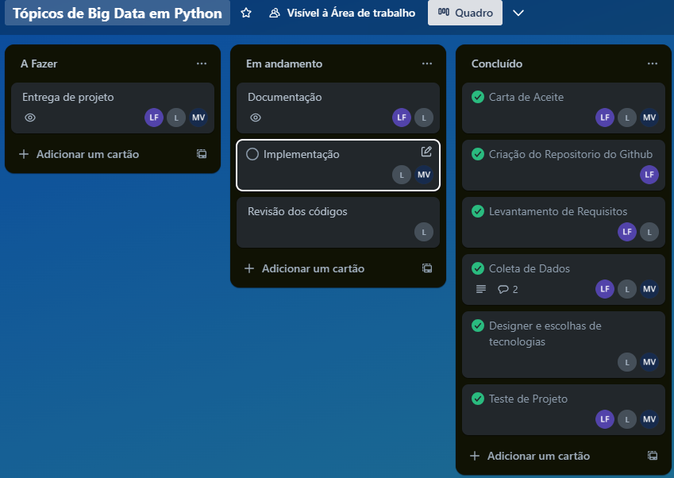

Descrição: Divisão das tarefas para cada membro do grupo, realizado pelo software Trello.

**Fonte: o Autor.**

**Figura 0x**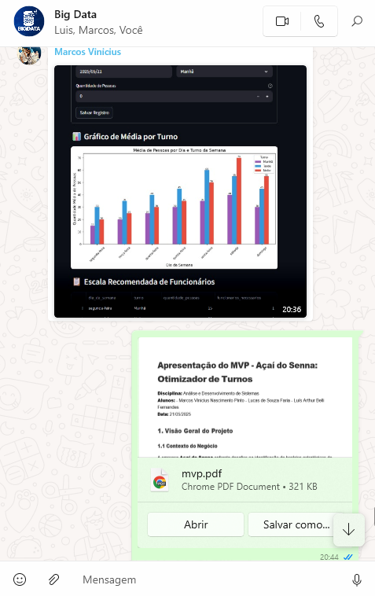

Descrição: Conversas de alinhamento.

**Fonte: o Autor.**

A adoção de uma abordagem estruturada foi determinante para assegurar que o sistema correspondesse às necessidades e expectativas da loja. Ao longo de sua elaboração, deu-se ênfase não apenas à implementação das funcionalidades, mas também à experiência do usuário, buscando tornar a interface acessível e de fácil compreensão para os colaboradores. Essa estratégia visou fomentar um ambiente de trabalho mais eficiente e contribuir para a satisfação do cliente, resultando em uma solução digital que efetivamente oferece valor ao empreendimento.

**Figura 0x**

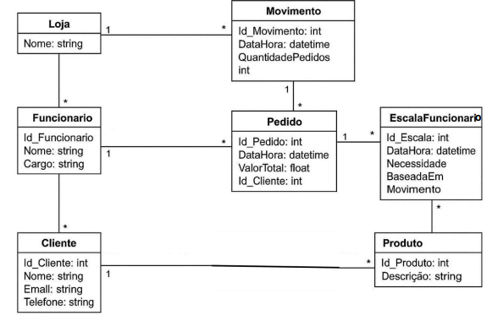

Descrição: Diagrama de Classes

**Fonte: o Autor.**

## Descrição da forma de envolvimento do público participante na formulação do projeto, seu desenvolvimento e avaliação, bem como as estratégias pelo grupo para mobilizá-los.

A participação da empresa parceira foi essencial em todas as etapas, com encontros periódiocos para feedback e alinhamento das expectativas e necessidades. Esse processo de troca entre o grupo acadêmico e a empresa permitiu ajustes no sistema e assegurou que as funcionalidades desenvolvidas correspondessem aos objetivos traçados.

**Figura 0X**

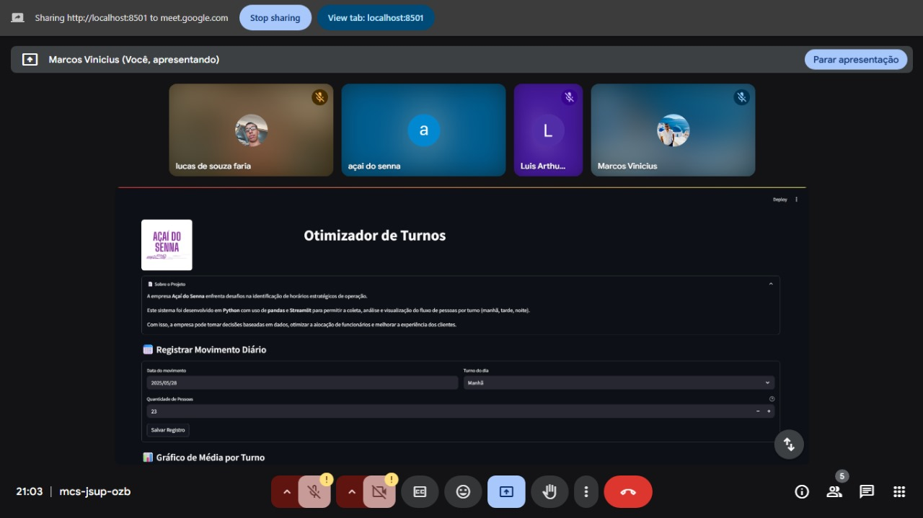

Descrição: Reunião com a responsável da empresa Açaí do Senna

**Fonte: o Autor.**

## Grupo de trabalho (descrição da responsabilidade de cada membro)

O grupo é formado por três integrantes: Marcos Vinícius Nascimento Pinto, Luís Arthur Belli Fernandes e Lucas de Souza Faria, cada um desempenhando funções específicas, mas atuando de forma colaborativa para o desenvolvimento do projeto.

Marcos Vinícius é o responsável pela parte de desenvolvimento técnico e operacional. Ele atua diretamente na construção do sistema, tanto no back-end quanto no front-end, utilizando linguagens e ferramentas como Python, Pandas e HTML. Sua responsabilidade inclui a implementação das funcionalidades, integração dos dados, desenvolvimento da interface e garantia do funcionamento correto da aplicação.

Lucas de Souza exerce a função de gerente do projeto, sendo responsável pela organização, acompanhamento e controle do cronograma, assegurando que todas as atividades sejam realizadas dentro dos prazos estabelecidos. Além disso, colabora na etapa de desenvolvimento, participa da elaboração da documentação e realiza a comunicação direta com o cliente, garantindo que as necessidades sejam atendidas e alinhadas ao escopo do projeto.

Luís Arthur é encarregado pela documentação do projeto, produção dos relatórios e organização dos registros técnicos necessários. Também auxilia nas atividades operacionais e no desenvolvimento, garantindo que todas as informações sejam devidamente formalizadas, atualizadas e entregues corretamente, contribuindo para a qualidade e a transparência do projeto.

Dessa forma, o grupo se organiza de maneira equilibrada, unindo competências técnicas e administrativas, com o objetivo de garantir a eficiência no desenvolvimento, na gestão e na entrega dos resultados propostos pelo projeto.

## Metas, critérios ou indicadores de avaliação do projeto

Para garantir a efetividade do projeto, foram estabelecidas metas e indicadores que auxiliarão no acompanhamento do progresso em cada etapa. Inicialmente, será feito o levantamento de requisitos, documentando a totalidade das funcionalidades desejadas. Em seguida, será definida a arquitetura do sistema, buscando aprovação de todos os envolvidos, sem limite de máximo revisões. Durante o desenvolvimento, o foco estará na programação, com a meta de implementar todas as funcionalidades até a data prevista. Serão realizados testes rigorosos, com a expectativa de que a maioria dos testes seja bem-sucedida.

**Figura 0x**

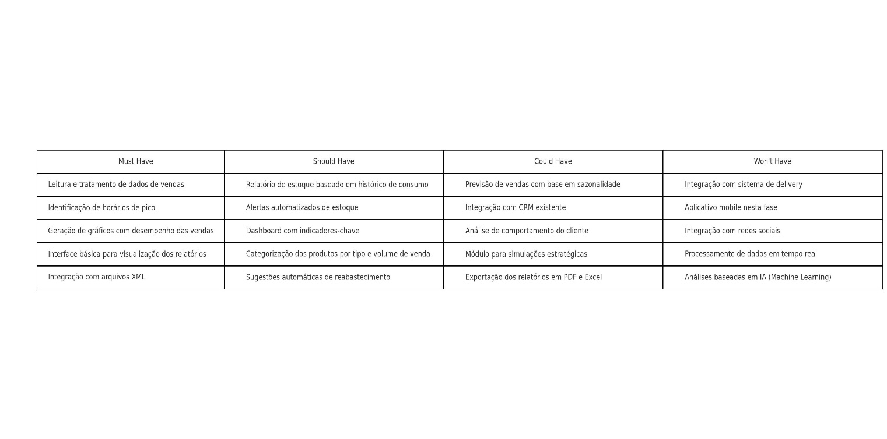

Descrição: Tabela de priorização

**Fonte: o Autor.**

## Recursos previstos

O sistema desenvolvido adota uma abordagem técnica consolidada e eficiente, utilizando a linguagem de programação Python como base, em conjunto com bibliotecas especializadas: Pandas para manipulação e análise de dados, Matplotlib para geração de gráficos e Streamlit para construção de interfaces web interativas. O armazenamento persistente das informações é realizado no formato CSV, garantindo simplicidade e compatibilidade.

Estruturado com base em uma arquitetura modular orientada a objetos, o sistema é composto por quatro módulos principais:

* Gerenciador de Dados: responsável pela manipulação de arquivos e operações com dados;
* Análise de Dados: encarregado das análises estatísticas;
* Visualização de Dados: gera representações gráficas claras e informativas;
* Interface Streamlit: gerencia a interação com o usuário de forma intuitiva.

Essa organização modular facilita a manutenção, a escalabilidade e a reutilização de componentes do sistema.

As funcionalidades implementadas abrangem o registro diário de movimentações, com validações automáticas para evitar duplicações ou inserções incorretas. Além disso, o sistema oferece visualizações gráficas com médias por turno e dia da semana, e gera relatórios semanais com insights relevantes — como a identificação automática dos turnos mais movimentados e dos dias com menor fluxo.

O sistema também permite a exportação dos dados em formato CSV, facilitando sua integração com outras ferramentas externas.

O fluxo de uso é intuitivo, guiando o usuário desde o registro das informações até a análise automatizada e a exportação final dos dados. Isso demonstra a eficácia da solução proposta, tanto na coleta quanto no tratamento e visualização de dados operacionais.

## Detalhamento técnico do projeto

Coleta de dados: É realizada por meio de uma plataforma desenvolvida na disciplina de Programação Orientada a Objetos em Java, pelo discente Anderson Barbosa, durante o último semestre de 2024. Trata-se de um sistema de cardápio digital que contempla funcionalidades de emissão e entrega de pedidos. Após a finalização de um pedido, uma mensagem automática é enviada para o WhatsApp da loja, contendo informações como horário, valor e local de entrega, o que facilita o registro e a organização dos dados para fins de análise.

**Figura 0x**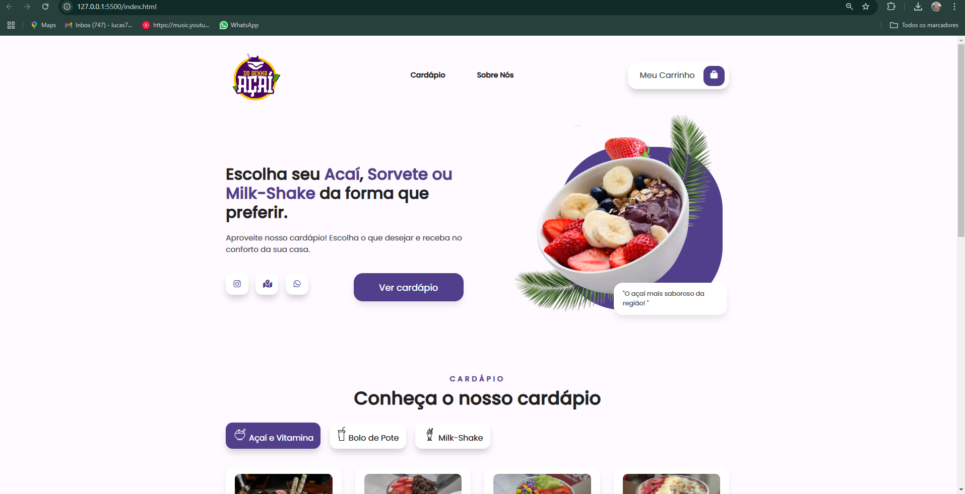Descrição: Página inicial.

**Fonte: o Autor.**

**Figura 0x**

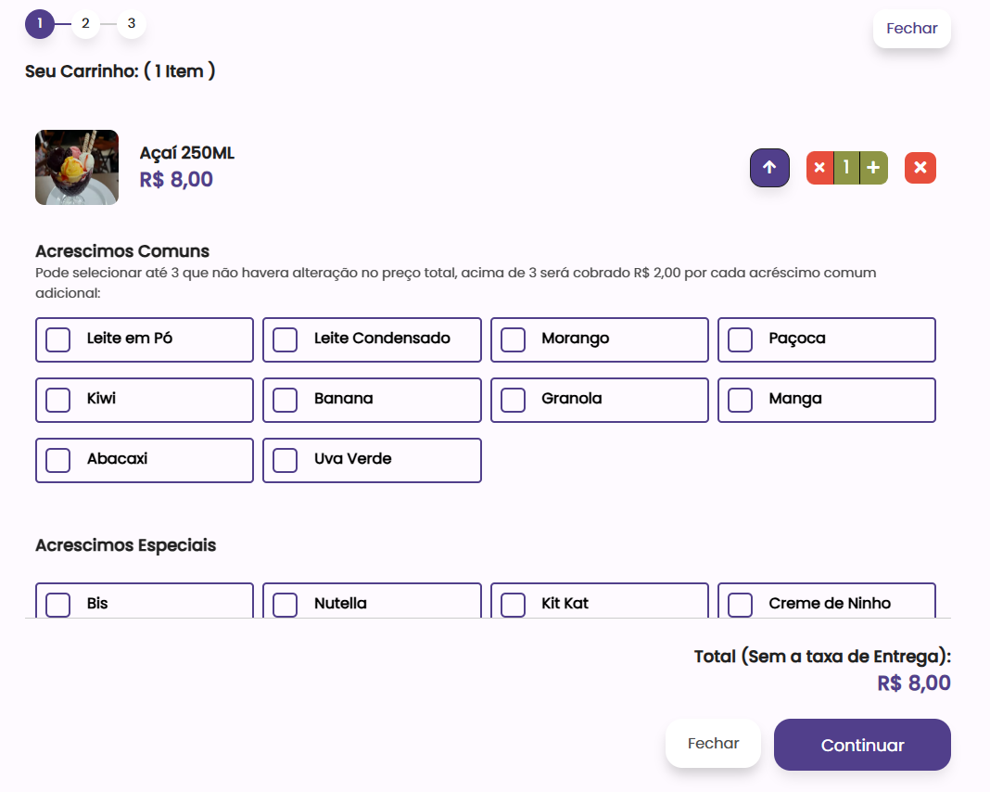

Descrição: Carrinho de compras.

**Fonte: o Autor.**

**Figura 0x**

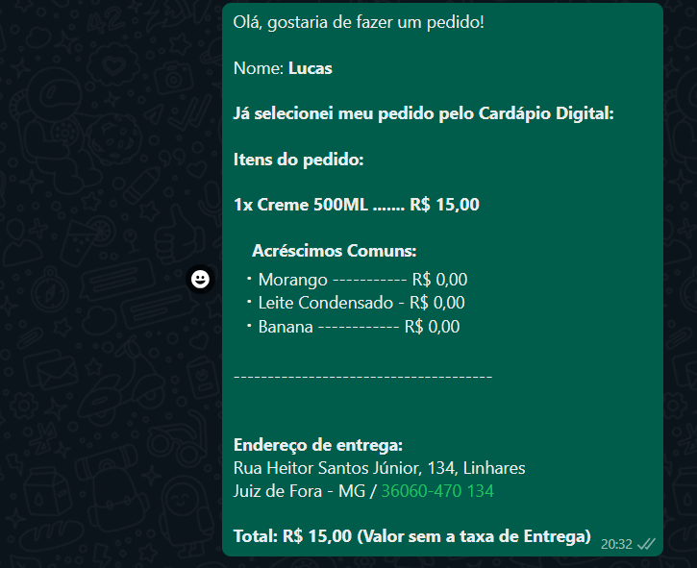Descrição: Exemplo do modo de coleta.

**Fonte: o Autor.**

Gerenciamento de Dados: Utilizando a biblioteca pandas, os dados de movimento da loja são lidos e gravados em arquivos CSV. O sistema identifica duplicidades, converte formatos de data e mantém um histórico organizado e confiável dos registros.

**Figura 0x**

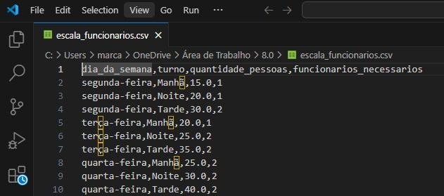

Descrição:

**Fonte: o Autor.**

Análise e Processamento: A média de pessoas por dia da semana e por turno (manhã, tarde, noite) é calculada para determinar a quantidade ideal de funcionários. Essa lógica é baseada em faixas de atendimento, onde o número de colaboradores recomendados varia conforme a demanda estimada.

**Figura 0x**

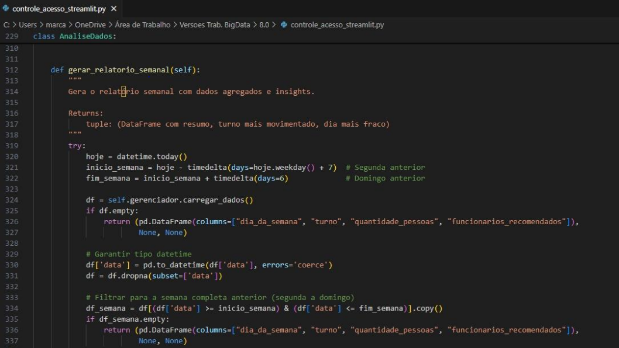

Descrição:

**Fonte: o Autor.**

Visualização e Interface: Através do Streamlit, a interface gráfica permite ao gestor registrar novos dados, visualizar gráficos dinâmicos (como o da imagem grafico_turnos.png) e consultar relatórios semanais de forma interativa. O logotipo “Açaí do Senna” também é incorporado na interface (imagem acai_do_senna_img.png) para reforçar a identidade visual do projeto.

Complementarmente, foi criado um script .bat para facilitar a execução do sistema por usuários não técnicos. A estrutura modular do código favorece a manutenção, escalabilidade e possíveis integrações futuras com banco de dados ou sistemas web externos.

Essa aplicação atende ao desafio prático proposto no Plano de Ensino, seguindo a etapa 4 dos Procedimentos de Ensino-Aprendizagem, integrando teoria, prática de programação e aplicação real no contexto de um pequeno negócio.

**Figura 0x**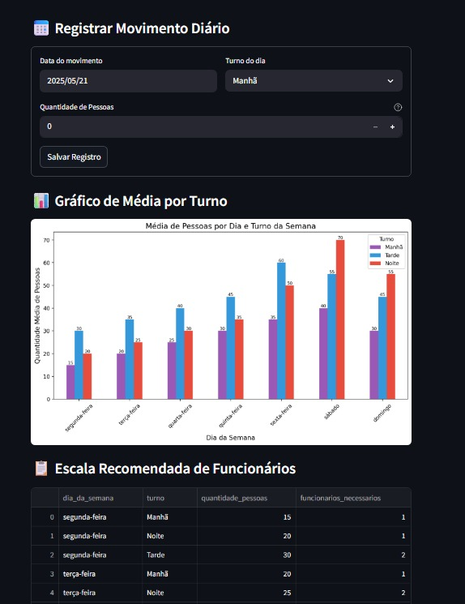

Descrição: Exemplo do modo de coleta.

**Fonte: o Autor.**

# ENCERRAMENTO DO PROJETO

## Relato Coletivo:

Considerações do grupo sobre o atingimento dos objetivos sociocomunitários estabelecidos para o projeto.

### Avaliação de reação da parte interessada

Realizar avaliação de reação com a parte interessada (ex: formulário, entrevista gravada em áudio/vídeo, depoimento em áudio/vídeo etc.), para que o efetivo atingimento dos objetivos socioncomunitários propostos fique evidente.

## Relato de Experiência Individual (Pontuação específica para o relato individual)

Nesta seção, cada aluno deve citar seu nome, e sistematizar as aprendizagens construídas sob sua perspectiva individual. O relato deve necessariamente cobrir os seguintes itens:

### CONTEXTUALIZAÇÃO

Explicitar a experiência/projeto vivido e contextualizar a sua participação no projeto.

### METODOLOGIA

Descrever como a experiência foi vivenciada: local; sujeitos/públicos envolvidos; período; detalhamento das etapas da experiência.

### RESULTADOS E DISCUSSÃO:

expectativa e o vivido; descrição do que foi observado na experiência; no que resultou a experiência; como você se sentiu? descobertas/aprendizagens, facilidades, dificuldades e recomendações caso necessário.

### REFLEXÃO APROFUNDADA

Espaço para relato sobre a experiência vivida versus teoria apresentada no relato coletivo.

### CONSIDERAÇÕES FINAIS

Outros aspectos que podem ser trabalhados junto à parte interessada e perspectivas de trabalhos futuros, envolvendo tanto extensão quanto pesquisa. Soluções tecnológicas alternativas que poderiam ter sido implementadas para o projeto desenvolvido.

**OBSERVAÇÃO: Exige-se que todo o processo de desenvolvimento do projeto de extensão seja documentado e registrado através de evidências fotográficas ou por vídeos, tendo em vista que o conjunto de evidências não apenas irá compor a comprovação da realização das atividades, para fins regulatórios, como também poderão ser usadas para exposição do projeto em mostras acadêmico-científicas e seminários de extensão a serem realizados pelas IES.**

**ANEXO** **I: CARTA DE APRESENTAÇÃO**



**ANEXO** **I: CARTA DE APRESENTAÇÃO**

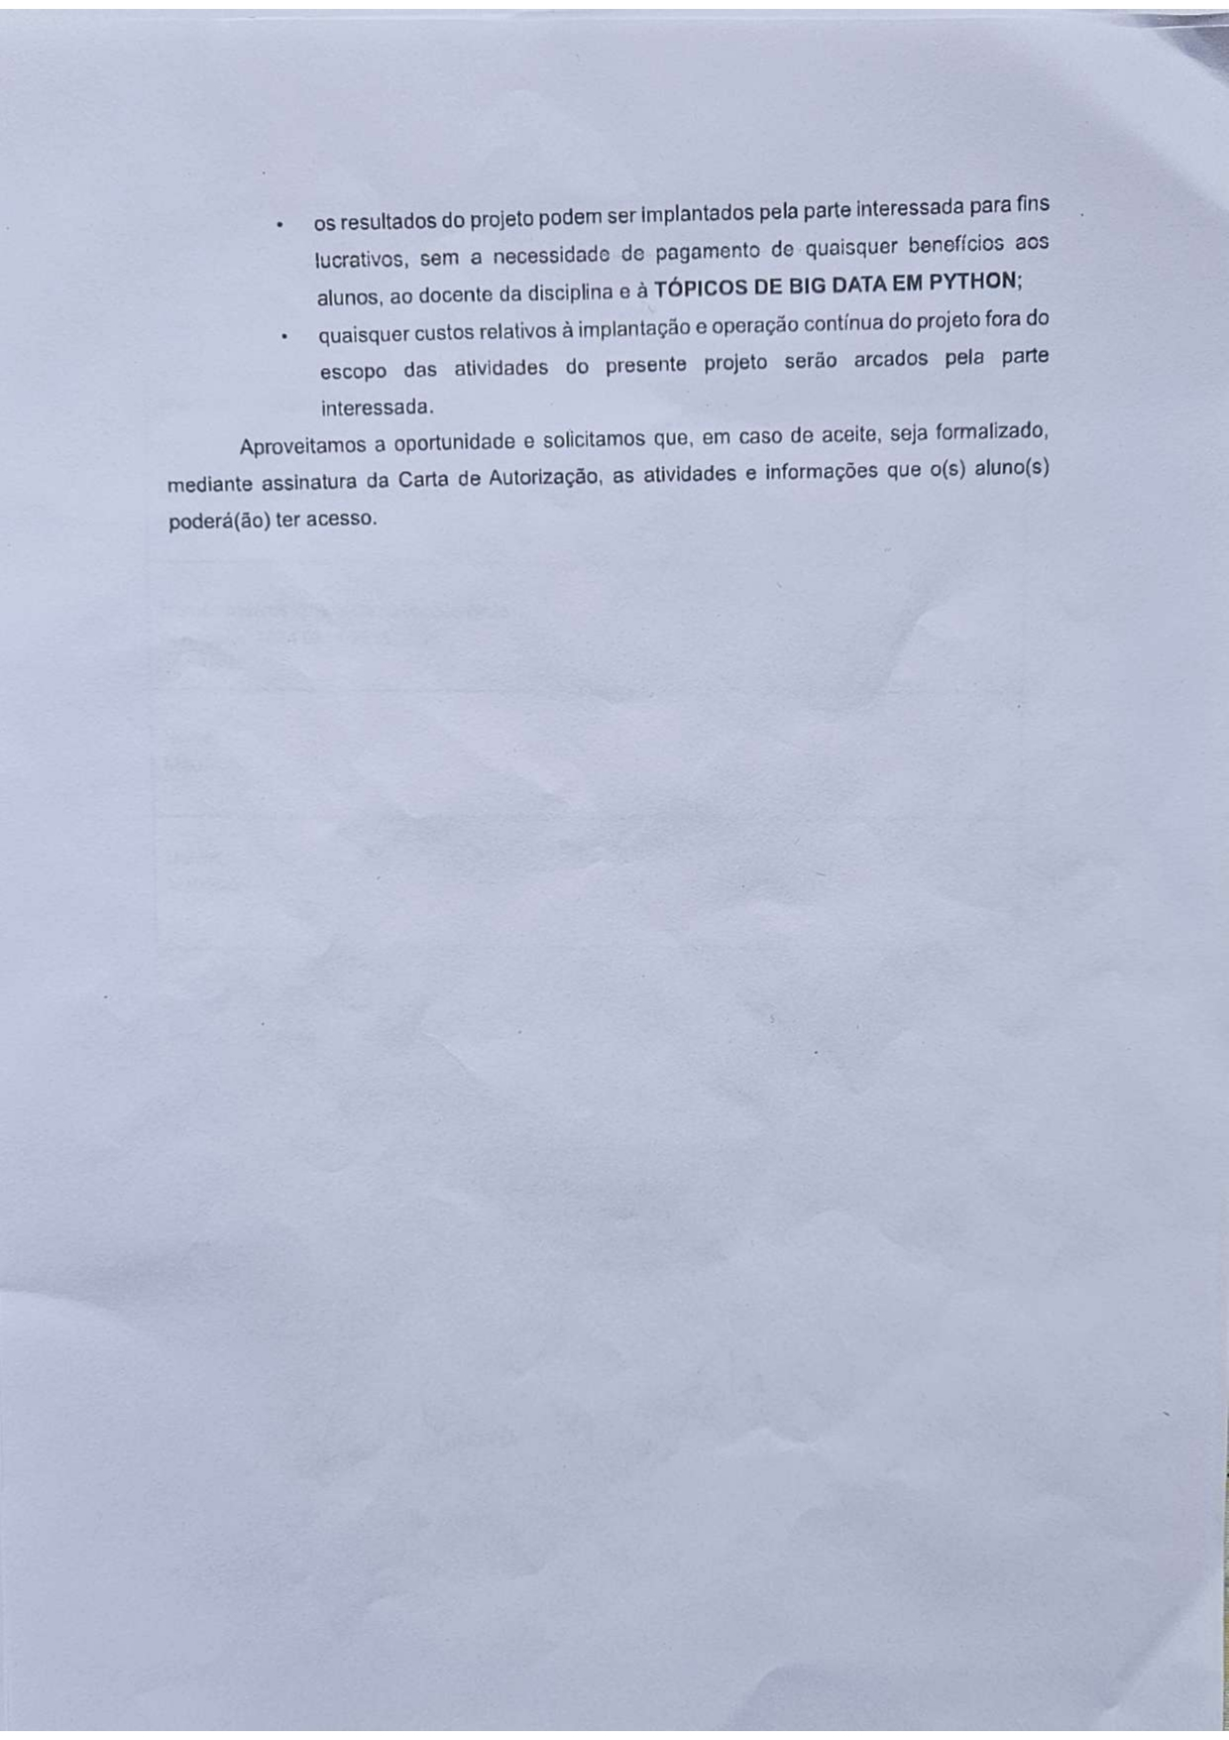

**ANEXO** **I: CARTA DE APRESENTAÇÃO**

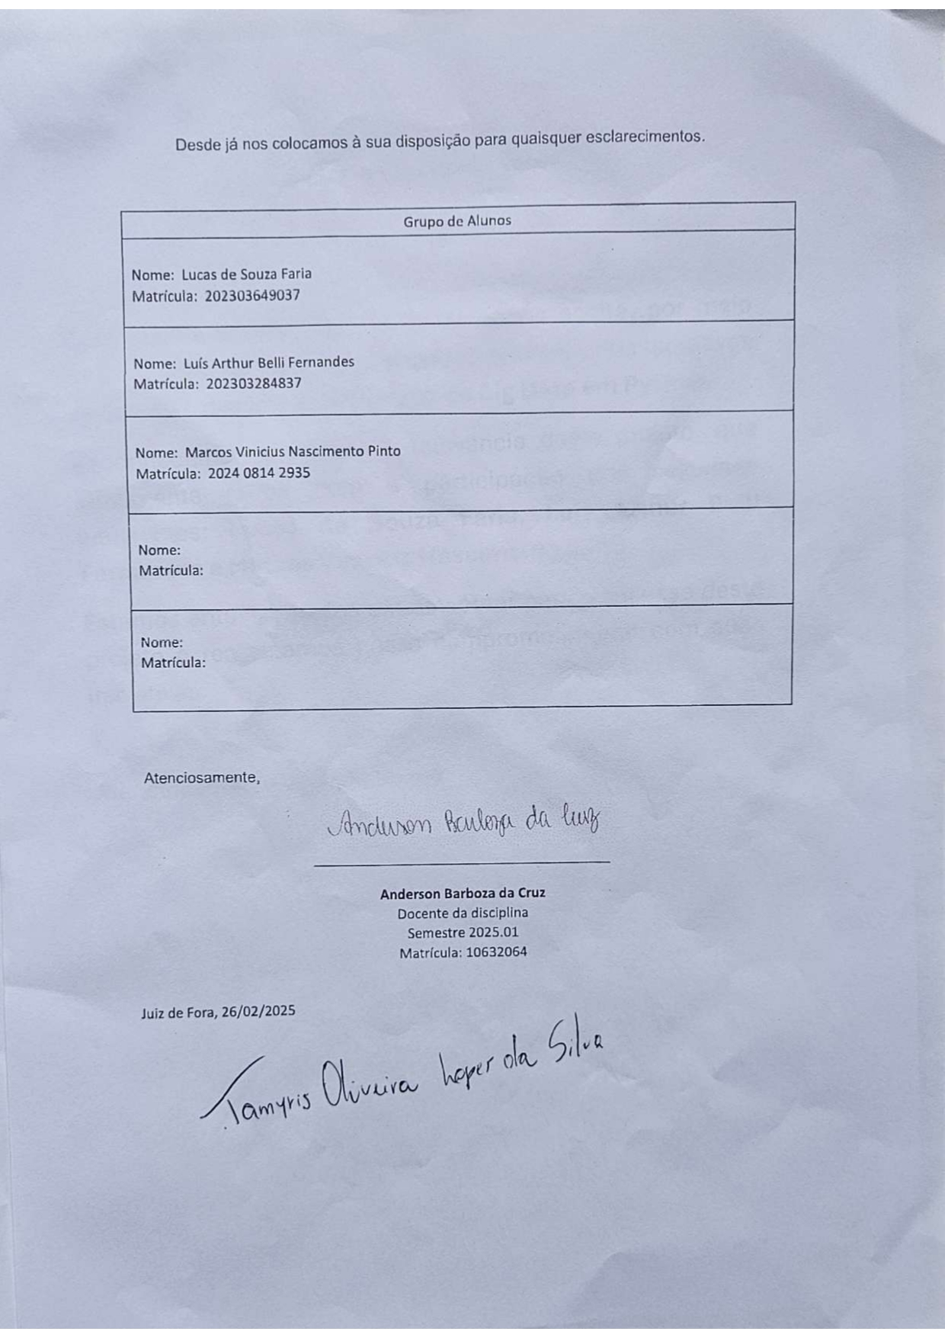

**ANEXO II: CARTA DE ACEITE**

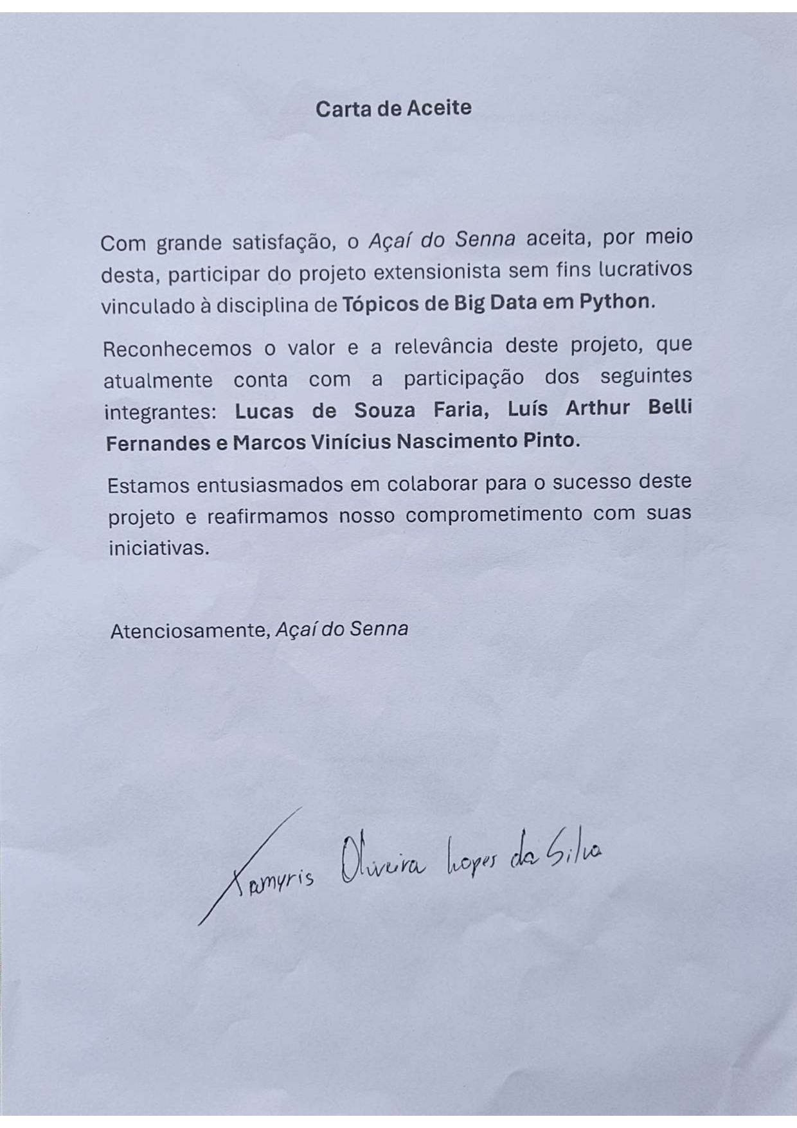

**ANEXO III: REPOSITÓRIO**

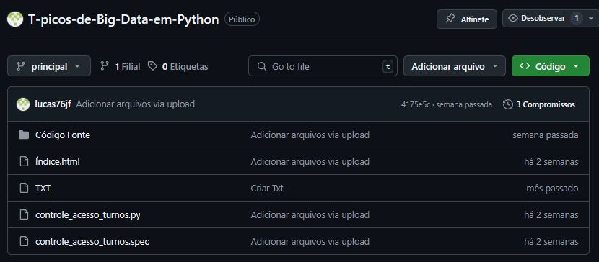

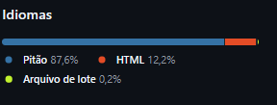

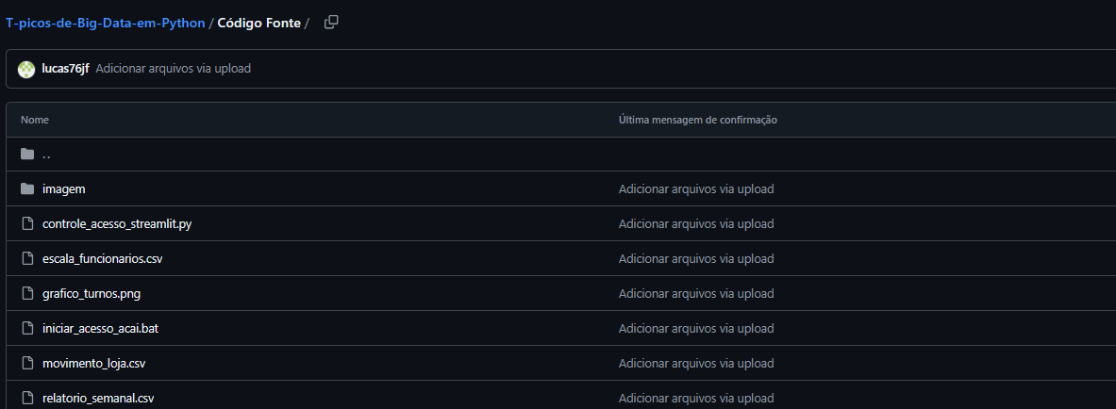

**LINK DO REPOSITÓRIO:**

**https://github.com/lucas76jf/T-picos-de-Big-Data-em-Python**

**REFERÊNCIAS BIBLIOGRÁFICAS (ABNT)**

CHONG, A. Y. L.; CH’NG, E.; LIU, M. J.; LI, B. Predicting consumer product demands via Big Data: the roles of online promotional marketing and online reviews. *International Journal of Production Research*, v. 55, n. 17, p. 5142–5156, 2017.

DAVENPORT, T. H.; HARRIS, J. G. *Competing on Analytics: The New Science of Winning*. Boston: Harvard Business School Press, 2007.

FEW, S. *Now You See It: Simple Visualization Techniques for Quantitative Analysis*. Oakland: Analytics Press, 2009.

KNAFLIC, C. N. *Storytelling with Data: A Data Visualization Guide for Business Professionals*. Hoboken: Wiley, 2015.

McKINNEY, W. *Python for Data Analysis: Data Wrangling with Pandas, NumPy, and IPython*. 2. ed. Sebastopol: O’Reilly Media, 2017.

PROVOST, F.; FAWCETT, T. *Data Science for Business: What You Need to Know about Data Mining and Data-Analytic Thinking*. Sebastopol: O’Reilly Media, 2013.